**ISPITIVANJE VALJANOSTI NORMALNE RASPODELE ZA ANALIZU PADAVINA U BEOGRADU**

Nikola Nikolić

*Kumodraška 158c*

**UVOD**

“Radi izučavanja meteoroloških elemenata kao što su: temperatura vazduha, vazdušni pritisak, vlažnost, oblačnost, komponente vektora brzine vetra, količine padavina, neophodno je znati njihove zakone raspodele verovatnoća” (Jevremović i Mališić ). Tip zakona raspodele i parametri zakona raspodele se određuju na osnovu eksperimentalnih podataka, zbog toga što je nemoguće utvrditi tip raspodele na osnovu fizičke zakonitosti toka pojava. Sledeći korak u izučavanju obično je određivanje odgovarajućih vrednosti parametara izabranog modela raspodele. Na kraju se pomoću hi kvadarat testa ispituje valjanost predložene raspodele.

“Normalna ( Gausova ) raspodela je daleko najčešća raspodela u statističkim analizama. Ona je i najviše izučena raspodela. Više raznih ispitivanja pokazalo je da količine padavina imaju raspodelu koja je bliska normalnoj (Mališić i Unkašević )”.

**METODA RADA**

Korišćeni su podaci o godišnjim količinama padavina izmerenih na meteorološkoj opservatoriji u Beogradu, od 1936. do 2014. godine.

Slučajna promenljiva *X* (padavine) ima normalnu raspodelu sa parametrima *m* i σ2ako je gustina raspodele:

, *x,m* ∈ R, a σ > 0

Parametri raspodele određuju se na osnovu uzorka:

, 

Hi kvadrat test

Ovaj test je neparametarski jer se testira hipoteza o raspodeli slučajne promenljive. Statistika kojom se testira postavljena hipoteza je:



Ako je vrednost test statistike veća od tablične hipoteza se odbacuje. U suprotnom hipoteza se prihvata.

**REZULTATI ISTRAŽIVANJA**

# Za izračunavanje parametara normalne raspodele, obradu podataka i prikazivanje grafikona korišćen je *Excel 2007*.

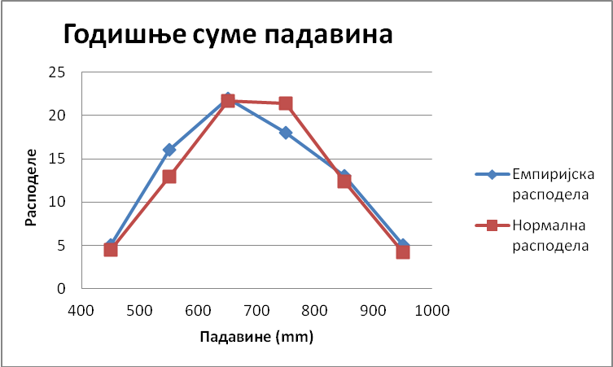

Slika 1 – Grafici empirijske i normalne raspodele dobijeni na osnovu podataka o godišnjim sumama padavina nakon sažimanja broja podataka po intervalima

**ZAKLJUČAK**

Rezultati sprovedenog istraživanja pokazuju da je statistička vrednsot za 1.5296 manja od tablične 7,8147 pa se može zaključiti da se godišnje sume padavina prilagođavaju normalnoj raspodeli.

**LITERATURA**

 V. Jevremović, J. Mališić, Statističke metode u meteorologiji i inženjerstvu, Beograd, 2002.